Vývojcen průmyslových výrobců v listopadu 2021

**Meziměsíční srovnání:**

Ceny průmyslových výrobců **meziměsíčně** vzrostly o 1,2 %.

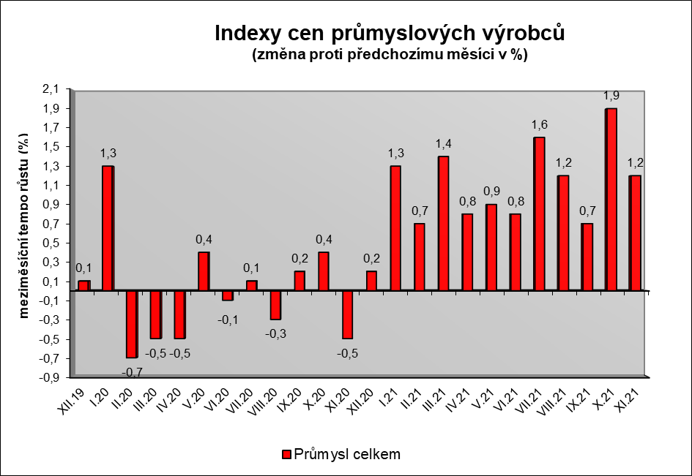

Zvýšily se ceny chemických látek a výrobků o 7,4 %. Ceny v odvětví elektřiny, plynu a páry vzrostly o 1,9 %, z toho ceny elektřiny, přenosu, rozvodu a obchodu s elektřinou o 2,0 %.

Zvýšily se také ceny v odvětví koksu a rafinovaných ropných produktů. Ceny potravinářských výrobků, nápojů a tabáku byly vyšší o 1,1 %, z toho mléčných výrobků o 3,2 %.

Ceny obecných kovů a kovodělných výrobků klesly o 0,7 % a dřeva, papíru a tisku o 0,3 %.

Vybraná odvětví, která nejvíce ovlivnila výši celkového meziměsíčního indexu:



**Meziroční srovnání:**

Ceny průmyslových výrobců **meziročně** vzrostly o 13,5 % (v říjnu o 11,6%).

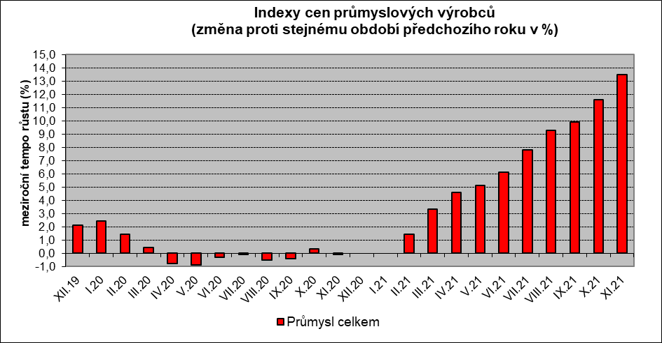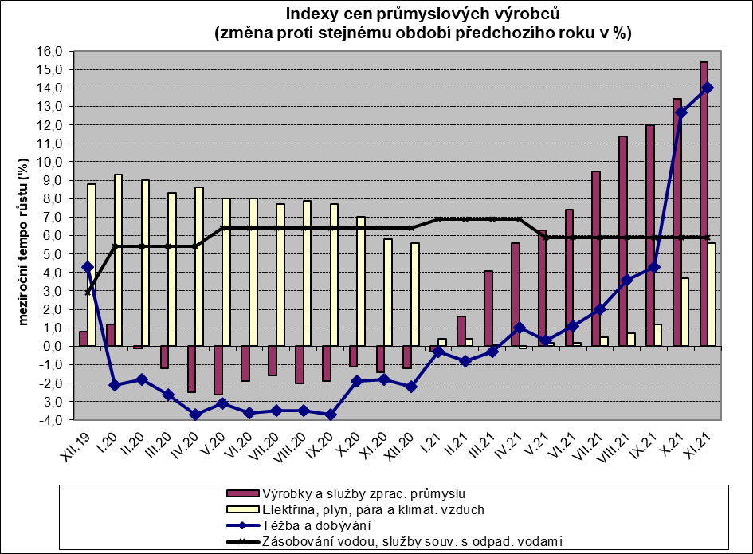

Výrazně se zvýšily ceny v odvětví koksu a rafinovaných ropných produktů. Ceny obecných kovů a kovodělných výrobků byly vyšší o 26,4 %, chemických látek a výrobků o 54,8 % a dřeva, papíru a tisku o 25,0 %.

V odvětví elektřiny, plynu a páry se ceny zvýšily o 5,6 %, z toho ceny elektřiny, přenosu, rozvodu a obchodu s elektřinou o 6,3 %. Ceny potravinářských výrobků, nápojů a tabáku vzrostly o 3,9 %, z toho mléčných výrobků o 6,3 %, snížily se pouze ceny masa a masných výrobků o 1,1 %.

Ceny dopravních prostředků klesly o 0,6 %, z toho ceny dílů a příslušenství pro motorová vozidla o 2,5 %, ceny motorových vozidel naopak vzrostly o 4,9 %.

Vybraná odvětví, která nejvíce ovlivnila výši celkového meziročního indexu:



Při hodnocení podle hlavních průmyslových skupin se zvýšily především ceny meziproduktů o 22,1 % a energií o 21,2 %.

**Klouzavý průměr** úhrnného indexu cen průmyslových výrobců (tj. podíl průměru bazických indexů za posledních 12 měsíců k průměru bazických indexů za předchozích 12 měsíců) byl 106,0 %.

**Komentář k průměrným cenám průmyslových výrobců**

**listopad 2021**

**CA101111 Hovězí maso:** rostou nákupní ceny hovězího

**CA106121 Pšeničná mouka**: stejná situace jako minulý měsíc, zvyšování cen, dražší potravinářská pšenice

**CA106122 Žitná mouka**: zvyšování cen, dražší žito

**CA109110 Krmná směs pro nosnice**: vyšší ceny vstupních surovin, hlavně obilovin

**CA108112 Cukr krystal**: projev uzavírání nových smluv na cukr z letošní kampaně

**CA105130 Máslo**: vliv trhu

**CA105111 Trvanlivé mléko**: zdražení některých výrobců

**CA110719 Minerální voda slazená:** od října 2021 ukončeno publikování z důvodů ochrany individuálních dat.